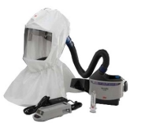
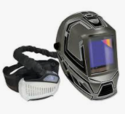
 | Modèle de cagoule (1) : |  |  |  | Modèle de cagoule (2): |  |  |  | Modèle de cagoule (3) :
 | Très bien | Bien | Passable | Mauvais | Très bien | Bien | Passable | Mauvais | Très bien | Bien | Passable | Mauvais
Prise en main
Bruit ou vibration du moteur
Poids
Champ de vision
Nettoyage et entretien
Débit d’air/Respirabilité
Autonomie générale :……………heures
Alarme visuelle ou sonore en cas de décharge batterie
Alarme visuelle ou sonore en cas de trop faible débit d’air (filtre encrassé)
Compatible avec corrections visuelles
Compatible avec protections auditives
Temps de réaction *
Efficacité du filtre anti-rayonnement*
Temps de retour au clair *
*Ces critères concernent spécifiquement les cagoules de soudage avec visière à cristaux liquides
RESULTAT :
Notre choix (1), (2), (3) |  | Modèle (1) |  |  |  | Modèle (2) |  |  |  | Modèle (3)

Date :
Fiche test - Cagoules et casques ventilation assistée
Nom / Prénom :
Activités lors du test :

